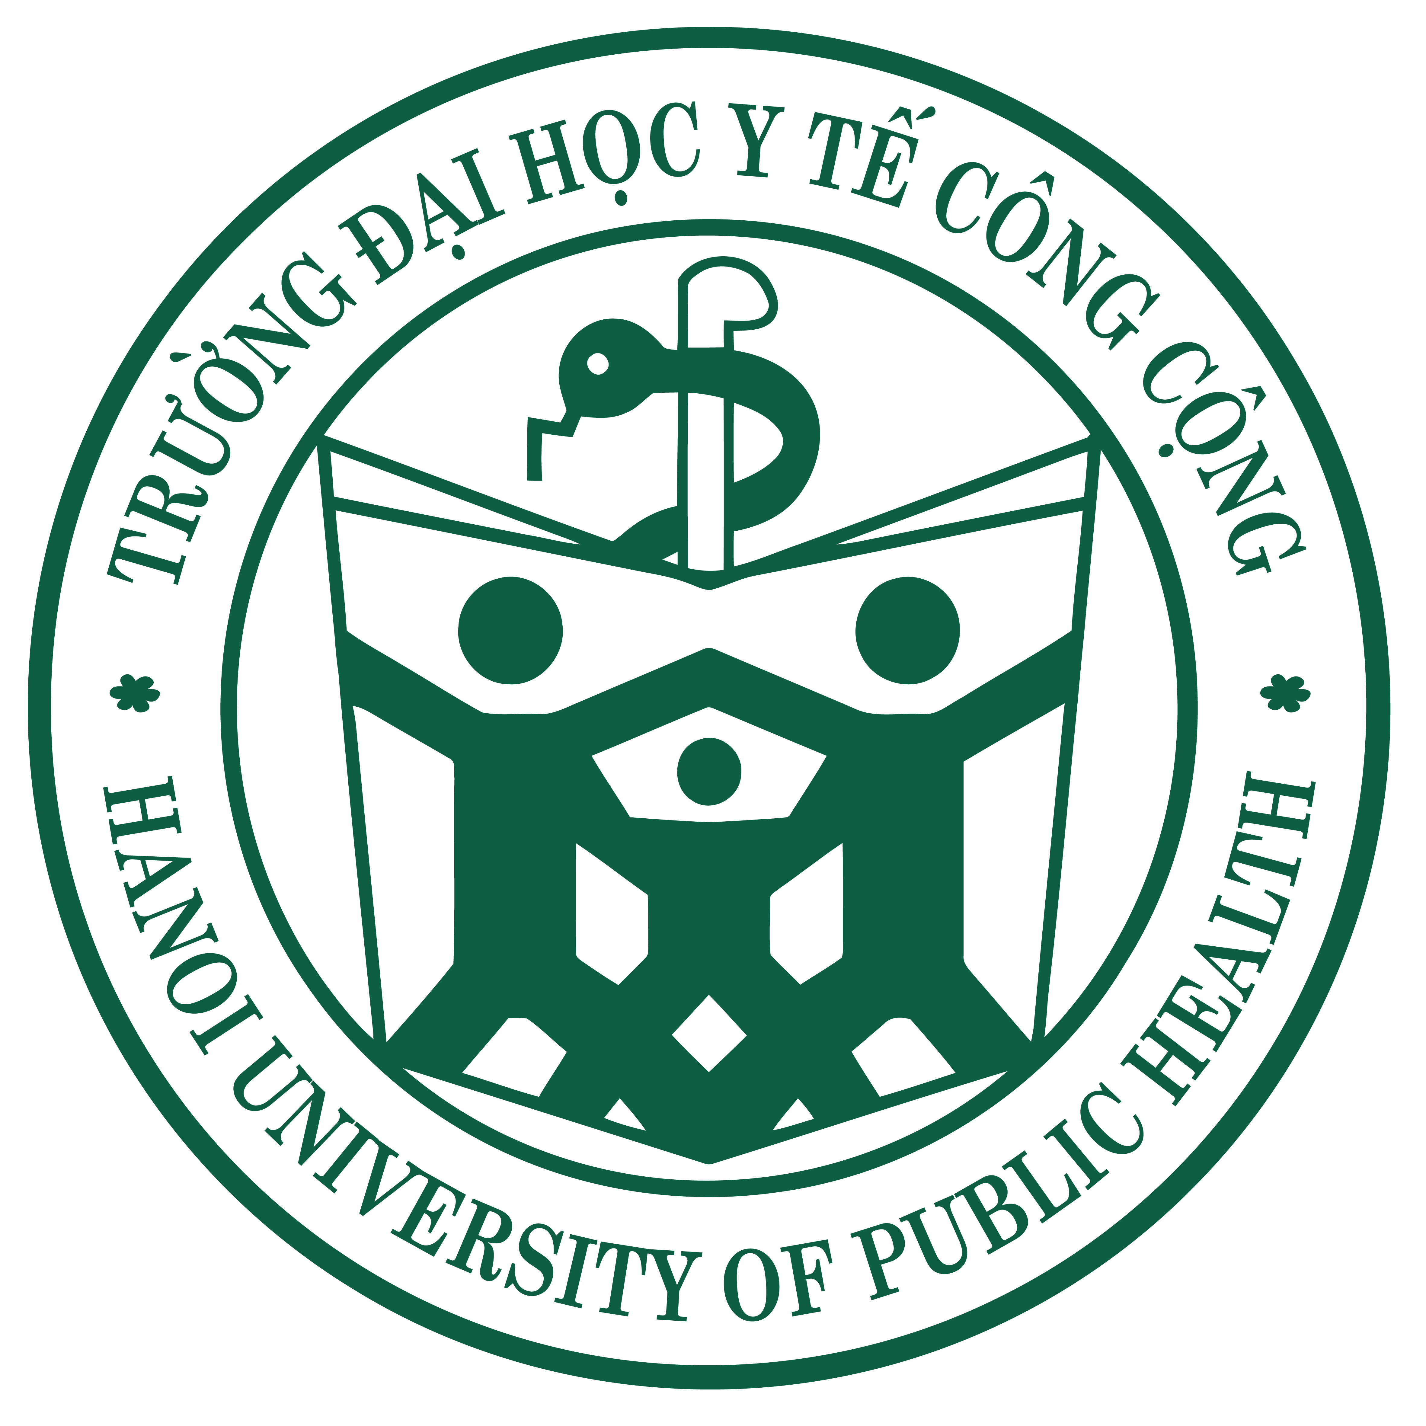 | TRƯỜNG ĐẠI HỌC Y TẾ CÔNG CỘNG  HỘI ĐỒNG TUYỂN SINH
HỒ SƠ DỰ THI SAU ĐẠI HỌC NĂM 2025
(Dán bên ngoài túi hồ sơ)

Đăng ký dự thi chương trình: ...................................................................................................

Họ và tên thí sinh (IN HOA): ................................................................... Nam ◻ Nữ ◻
Sinh ngày ............tháng .......... năm ............... Nơi sinh: ……………………..…Dân tộc: ...................................
Chứng minh thư nhân dân/Thẻ căn cước công dân:………………………………………………………………..
Nghề nghiệp: ……………………………………… Năm bắt đầu vào nghề: …………………………………….
Cơ quan công tác: …..………..........
Văn bằng đại học: Trường .......................................................................................................................................
Hệ:..............................Năm tốt nghiệp: .................Ngành: ..................................... Xếp loại: …………………….
Văn bằng Sau đại học: Trường ....................................................................................................................... Hệ:..............................Năm tốt nghiệp: .................Ngành: ..................................... Xếp loại: …………………….
Bổ sung kiến thức: Có ◻ Không ◻
Đối tượng ưu tiên: (Thí sinh tích chọn nếu thuộc diện được ưu tiên và kèm văn bản xác nhận ưu tiên trong hồ sơ).
Người có thời gian công tác liên tục > 2 năm tại Khu vực 1 ◻ | Thương binh, người hưởng chính sách như thương binh ◻
Con liệt sĩ ◻ | Anh hùng lực lượng vũ trang, anh hùng lao động ◻
Người dân tộc thiểu số có hộ khẩu thường trú >2 năm tại Khu vực 1 ◻ | Con đẻ của người hoạt động kháng chiến bị nhiễm chất độc hoá học, được Uỷ ban nhân dân cấp tỉnh công nhận ◻
Đối tượng dự thi: Tự do ◻ Cơ quan nhà nước ◻
Địa chỉ liên hệ với thí sinh: ....................................................................................................................................
Điện thoại DĐ:........................................Email: ………………………………………………………………………
HỒ SƠ GỒM:
- Phiếu đăng ký dự thi sau đại học.
- Sơ yếu lý lịch có dán ảnh và đóng dấu giáp lai (thời gian không quá 6 tháng tính đến thời điểm dự thi).
- Bản sao công chứng các văn bằng, chứng chỉ sau:
  - Bằng tốt nghiệp đại học, bảng điểm đại học;
  - Bằng tốt nghiệp Sau đại học, bảng điểm Sau đại học;
  - Chứng minh thư nhân dân/Thẻ căn cước công dân;
  - Các văn bằng tiếng Anh theo qui định;
  - Các chứng chỉ bổ sung các môn học theo quy định (nếu thuộc diện phải bổ sung kiến thức).
- Đối với thí sinh dự thi CKI YTCC và CKII TCQLYT là công chức, viên chức, hồ sơ cần có Công văn cử đi dự tuyển của cơ quan quản lý trực tiếp (nếu có) hoặc đơn cam kết học tự nguyện của thí sinh.
- Giấy chứng nhận đủ sức khỏe học tập, công tác của một bệnh viện đa khoa.
- Văn bản có giá trị pháp lý về đối tượng ưu tiên (nếu thuộc diện ưu tiên).
- 04 ảnh (cỡ 3x4) chụp trong vòng 6 tháng tính đến thời điểm nộp hồ sơ dự tuyển (ghi rõ họ, tên và ngày, tháng, năm sinh ở mặt sau của ảnh).
- 02 Phong bì, ghi rõ họ tên, địa chỉ người nhận.
Đối tượng dự thi nghiên cứu sinh bổ sung mục 9, 10, 11, 12, 13,14:
- Lý lịch khoa học có dán ảnh và đóng dấu giáp lai (thời gian không quá 6 tháng tính đến thời điểm nộp hồ sơ đăng kí xét tuyển)
- Minh chứng thâm niên công tác và kinh nghiệm quản lý (nếu có).
- 05 Quyển Đề cương nghiên cứu
- Thư giới thiệu của ít nhất 01 nhà khoa học có chức danh GS, PGS hoặc có học vị TSKH, TS đã tham gia hoạt động chuyên môn với người dự tuyển và am hiểu lĩnh vực mà người dự tuyển dự định nghiên cứu
- Bản kê danh mục công trình NCKH đã được công bố trên các tạp chí KH kèm theo bản photocopy các công trình đó.
- Công văn của đơn vị cử tham gia dự thi Nghiên cứu sinh.

Nhận hồ sơ ngày........ tháng .......năm 2025 Người nhận & kiểm tra HS:

